Il 13 gennaio 2017, giornata aperta della scuola dell’infanzia “ SA SEDDA”, per i genitori che il prossimo anno vorranno iscrivere il proprio figlio ( dai 3 ai 5 anni) presso questa scuola; ad accogliere mamma, papà e bambini, le insegnanti e i bambini già frequentanti.
Nel corso dell’appuntamento sarà esposto il P.O.F , verranno date precise indicazioni sui numerosi progetti svolti durante l’anno, le molteplici attività e i tanti laboratori in corso.
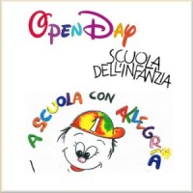
Durante la medesima verranno consegnati i moduli per l’iscrizione all’anno scolastico 2017-18.

L’OPEN DAY avrà luogo

il giorno 13 gennaio 2017 dalle ore 15,30 alle 17,30
è prevista la visita guidata della scuola, giochi, attività, inoltre i bambini della scuola si esibiranno con balletti svolti durante la recita di Natale.
Un modo per far vedere il servizio offerto da codesta scuola.

